Resteræs 5. del 2026 Sy med dine stofrester.

Gratis DIY fra HANNES patchwork
Version 1.0 (13/2-25)
Nu blev det så den 5. og sidste fredag i denne "Resteræs 2026".
Det er så fedt, at du har været med hele vejen og nu skal du til at samle og quilte dit tæppe/dug,
så du kan glæde dig til at bruge det du har syet.
Der er mange måder at gøre det på, og her kommer der en kort gennemgang af nogle måder.
Prøv dig frem og se hvad der virker bedst for dig.
Her kan du set mit færdige tæppe
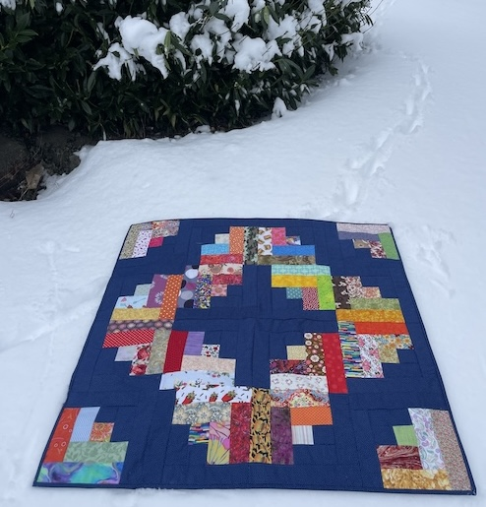 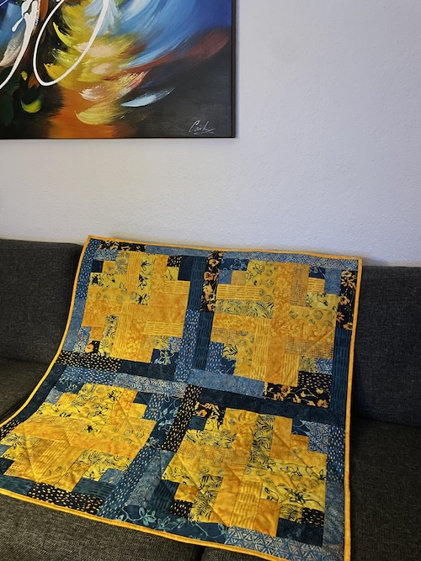
Og her en anden udgave med gule blå batik stoffer.

www.hannes-patchwork.dk/shop/resteraes-2026-gratis-1889s1.html

Forberedelser:
Nu skal du finde ud af hvilken mellemfor du ønsker.
Du får her lige en hurtig gennemgang.
- Sengetæppe, tynd tæppe eller dug, vil jeg helt sikker bruge volumenvlies
Det finder du her Det er polyester og fylder ikke så meget.
- Til varme tæpper og babytæpper vil jeg anbefale denne heirloom
80 % bomuld og 20% polyester. Den giver et varmt og lidt tungt tæppe.
- Du kan også bruge en pladevat, der er 100% polyester men giver lidt mere fylde.
Men uanset hvad - er fremgangsmåden helt den samme.

Samle for- og bagside med mellemfoer
Find et stykke bagside stof der er 4-5 cm større på alle led og mellemfoer helt lige sådan:
Du behøver ikke at stå at måle og klippe rent. Men bare du er sikker på det er stort nok.
Bagside stoffer med retsiden ned af - derfor mit mellemfoer og til sidst min forside med retsiden opad.
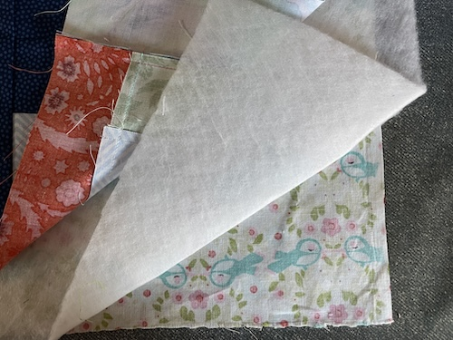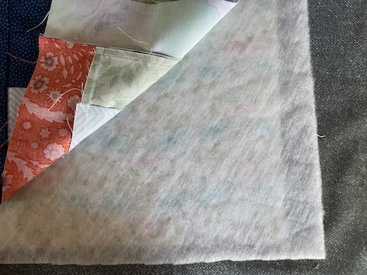
Både mit mellemfoer og bagside stof er større en forsiden, men det skære jeg til når jeg har quiltet.
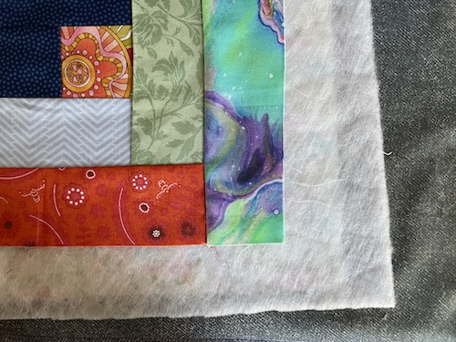

www.hannes-patchwork.dk/shop/resteraes-2026-gratis-1889s1.html
Så nu er der flere muligheder for at samle disse 3 lag, nemlig forsiden, mellemfoer og bagsiden,
så du har helt styr på de ligger lige og ikke buler.
Du kan evt. vælge imellem at hånd ri det sammen, bruge sikkerhedsnåle i eller, eller blande dem sammen.
Du kan evt. vælge imellem at håndri det sammen, bruge sikkerhedsnåle i eller, eller blande dem sammen.
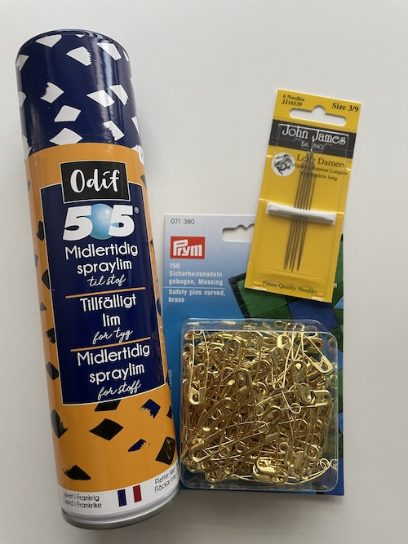

Nål og tråd
Når du skal til at maskine quilte, er det også meget vigtigt at du bruge en tykkere nål
( gerne en universal 90 eller en topstitch nål) i din symaskine, da den jo skal igennem mange lag stof og mellemfoer.
Bruger du også en quiltetråd, som jo er en tykkere tråd, gør det hele dit arbejde meget nemmer.
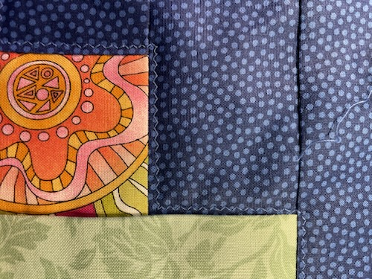

www.hannes-patchwork.dk/shop/resteraes-2026-gratis-1889s1.html
Jeg har valgt at quilte "rundt om" de farvet rester, altså med blå quiltetråd i det blå stof, da jeg synes det giver et flot resultat. Men det kommer jo an på hvilken måde du har samlet dit tæppe på.
Og hvilken udtryk du drømmer om.
Her har jeg valgt at sy med min trykfod afstand tæt på alle de farvet rester.
Hvis du quilter diagonalt:
Du kan enten "tegne" det op, sætte malertape på eller køre efter øjemål.
Så er det jo bare at startet i det ene hjørne og køre "lige ud"
Min symaskine kan stoppe med nålen nede og det bruger jeg altid.
Jeg prøver også altid at stoppe i "et mødepunkt" hvor der er mange sømme, da jeg synes at det er nemmest.
Skulle det skride er det knap så synlig at hvis det var "midt i en firkant"
Her mit sorte tæppe fra en skæv vinkel så du kan se jeg har quiltet med sort quiltetråd.
Jeg quilter ofte med en smal / lang zigzag.
Men husk det er jo helt op til dig hvordan du vil quilte. Enten i hånden eller på symaskine - man må også gerne begge dele i samme tæppe. Du bestemmer selv "dine regler"

Lukkekant.
Min afsluttende kant, som jeg også kalder en lukkekant skære jeg 6 cm.
Jeg skære altid lige/vinkelret på stoffet til lukkekanter, for når det er "lige stykker" behøver jeg ikke "skråbånd / stof på skrå"
Denne gang har jeg valgt en lyserød lukkekant, men det kunne også være "rester" af andre lukkekanter;
man syr sammen og bruger - du bestemmer. Arbejdsgangen er jo helt det samme.
Jeg regner ud, hvor mange meter - ca - der er rundt om tæppet - ja der er ca 4 meter og så syr jeg dem sammen, til jeg har en strimmel på ca 4 meter.

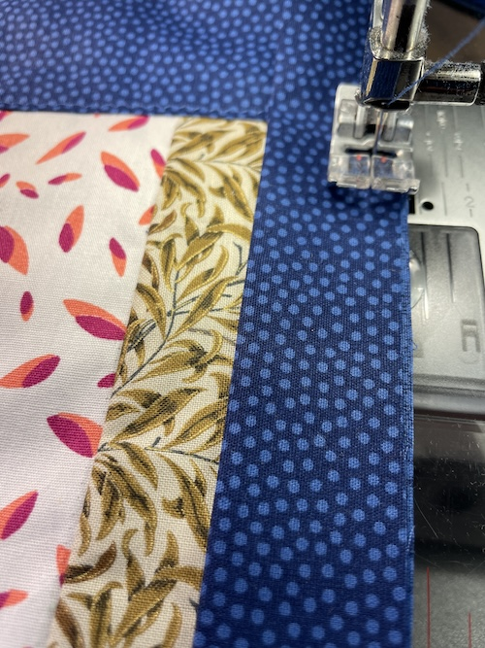

www.hannes-patchwork.dk/shop/resteraes-2026-gratis-1889s1.html
Så jeg skære den 6 cm, bukker den på langs og syr den på fra forsiden og hånd syr den fast på bagsiden i hånden.
Synes du du gerne vil gøre det på andre måder eller mange flere billeder kan du klikke her,
hvor der også er mange andre muligheder for afslutninger. Se mere her
Og ja wupti... så er jeg færdig med mine 3 meget forskellige tæpper.
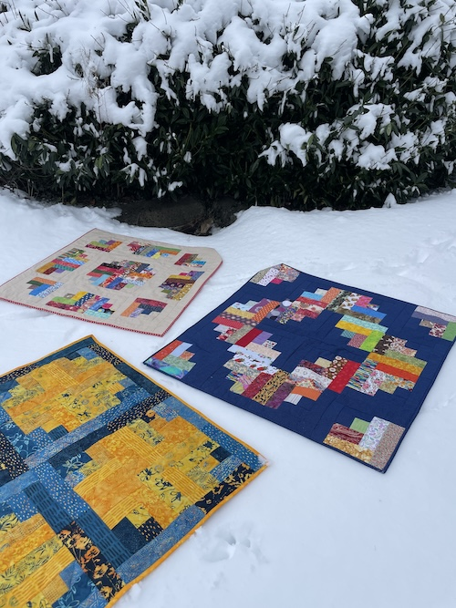

www.hannes-patchwork.dk/shop/resteraes-2026-gratis-1889s1.html

Kæmpe opfordring til dig.
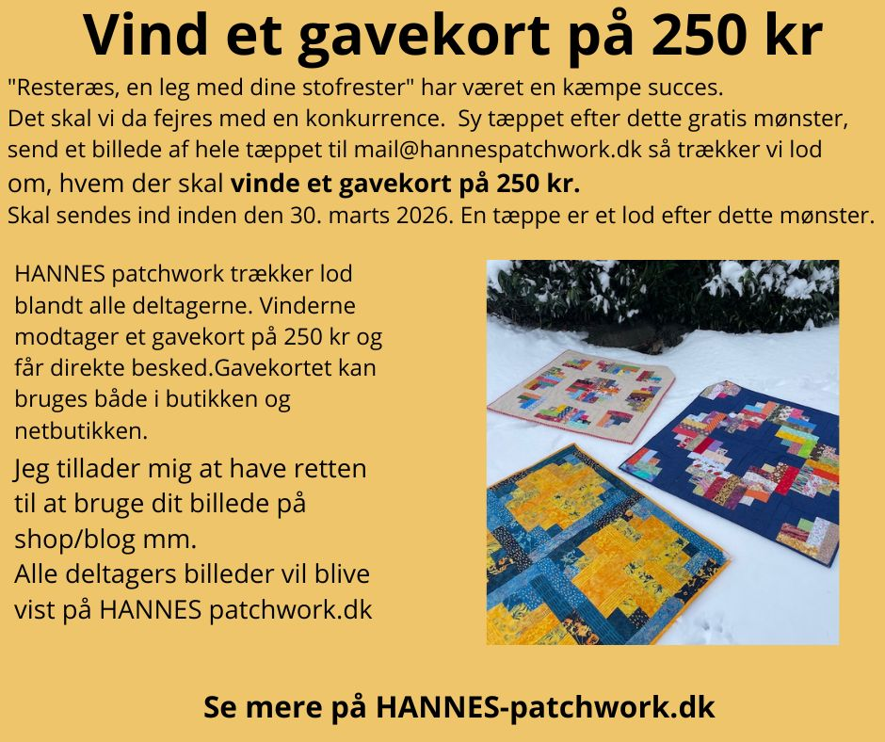
Ja som allersidst og ikke mindst.
Vil du gøre mig denne kæmpe tjeneste at tage et billede af dit færdig tæppe samt et par linjer tekst og sende på mail/sms
(29 87 10 74 / mail@hannespatchwok.dk )til mig, så jeg kan vise det sammen med selv mønstret.
Det vil jo gøre at alle kan se det og ikke bare dem som er på Facebook. Også fremover....

Det vil glæde mig meget ❤️
Du er selvfølgelige også velkommen, til at fortælle alle andre hvor dette mønster/DIY kommer fra - det er jo min løn for dette arbejde - håber jeg.
Hvis mit ønske opfyldes, kunne det jo nemmer ske at jeg vil gentage denne reste leg.... smiler.....
hvis du igen vil være med..... det håber jeg.....
Kæmpe tak til alle som deltog eller var med på sidelinjen.
Uden dig/jer kan jeg jo ikke dette. TAK ❤️
www.hannes-patchwork.dk/shop/resteraes-2026-gratis-1889s1.html

